附件：
2018年全国职业院校技能大赛
赛项申报书

赛项名称：农机维修
赛项类别：常规赛项 行业特色赛项□
赛项组别：中职组 高职组□
涉及的专业大类/类：农林牧渔类
方案设计专家组组长：
手机号码：
方案申报单位（盖章）：全国农业职业教育教学指导委员会
方案申报负责人：
方案申报单位联络人：
联络人手机号码：
电子邮箱：
通讯地址：
邮政编码：
申报日期：2017年8月31日

2018年全国职业院校技能大赛
赛项申报方案
一、赛项名称
（一）赛项名称
农机维修
（二）压题彩照
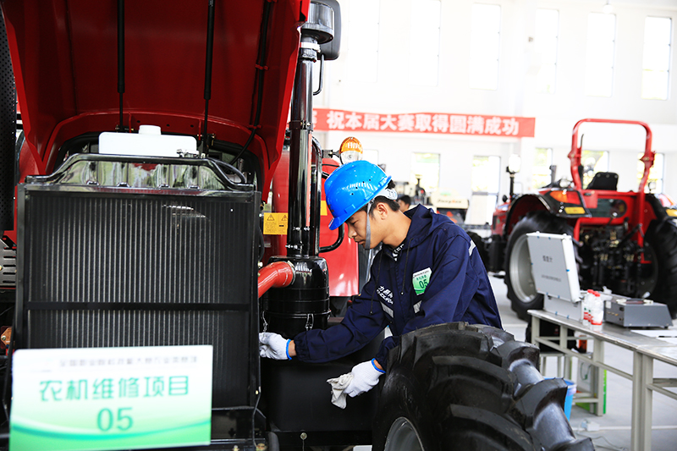

图1 大型轮式拖拉机综合故障诊断与排除
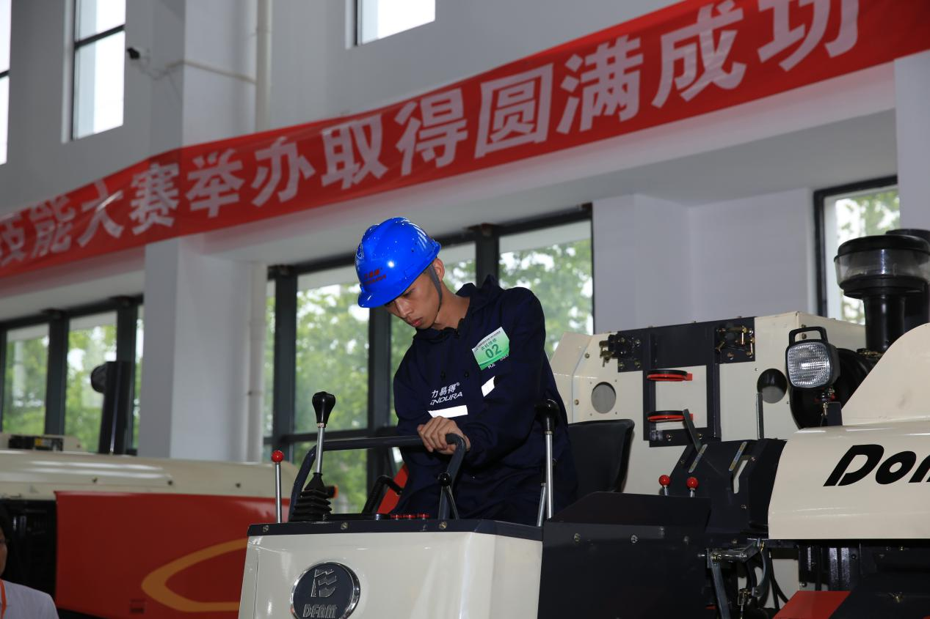

图2 履带自走式全喂入联合收割机故障诊断与排除
- 赛项归属产业类型
农业
（四）赛项归属专业大类/类
农林牧渔类（01）
二、赛项申报专家组
三、赛项目的
通过本项目比赛，检验选手对拖拉机综合故障诊断与排除能力，为农机及相关专业学生提供展示的平台，提高学生的理论知识与实践技能水平，同时推动职业学校农机及相关专业教育教学改革，加快工学结合人才培养模式的创新步伐，促进“双师型”师资队伍培养、实训基地建设，为现代农业培养具有工匠精神的技术技能型人才。
四、赛项设计原则
（一）公开、公平、公正。竞赛所用机型、工具、竞赛内容、评分标准和方法等能公开的都在技能大赛相关网站上公开，让参赛队和参赛选手做到心中有数。所有竞赛用的机具、工具都是生产厂家提供，技术标准统一，确保参赛选手在同一平台、同等条件下公平竞赛。成绩评定与公布、裁判聘用与执法、工作人员须知等方面全面贯彻公正原则。
（二）适用面广。本项目不仅适合农机专业的学生参赛，相关的机电、工程机械、汽车专业的学生也适合。因此，赛项关联的职业面广、社会对此类人才需求量大，职业学校开设类似专业的数量较大，赛项的参于度高。
（三）竞赛内容体现核心知识与技能。通过农机维修比赛，提高学生对拖拉机和收割机常见故障的诊断与排除、故障诊断仪及检测设备的应用、零部件技术性能鉴定等核心技能，要求选手具有广泛的专业知识和较强的实践技能，分析思路清晰、动作细致精准。
（四）竞赛平台成熟。全国职业院校农机维修赛项已成功举办四届。今年本赛项竞赛机型拖拉机采用1004型轮式拖拉机，动力采用电控高压共轨发动机，排放符合国三标准，先进技术代表拖拉机的发展方向；竞赛机型秸秆还田机与拖拉机相配套，为国内知名品牌；采用竞赛机型收割机采用履带自走式全喂入式联合收割机，为国内知名品牌，市场占有率高。
五、赛项方案的特色与创新点
（一）竞赛方案的特色
侧重于综合故障的诊断与排除，考核学生综合故障的诊断排除能力，要求学生的知识面广，动作细致和精准。故障的设置由专家组现场决定，保证比赛内容的保密，比赛安排监督员全程监控，采用过程评价与结果评价相结合，确保比赛结果的公平公正。
（二）创新点
竞赛内容紧紧围绕专业核心知识和技能展开，难度适中，可操作性强。比赛全部在实车上进行，故障点的设置紧贴生产实际，充分体现新技术、新设备和新工艺。通过大赛能有力促进职业院校学生综合能力特别是动手实践能力的提升，同时促进教学改革和农机专业的发展。
- 竞赛内容简介
竞赛内容分为大中型轮式拖拉机综合故障诊断与排除项目、履带自走式全喂入联合收割机综合故障诊断与排除项目两个部分。参赛选手须进行全部项目的操作技能考核。（其中大中型轮式拖拉机综合故障诊断与排除项目竞赛时间60分钟，履带自走式全喂入联合收割机综合故障诊断与排除项目竞赛时间30分钟，两个项目时间合计为90分钟，大中型轮式拖拉机综合故障诊断与排除项目占总成绩的70%、履带自走式全喂入联合收割机综合故障诊断与排除项目占总成绩的30%）
（一）大中型轮式拖拉机综合故障诊断与排除项目：
1.选手完成拖拉机底盘传动、制动的检查调整；
2.启动前的检查、电路故障排除；
3.液压系统、电控高压共轨系统的检测排故；
4.柴油机排放污染物烟度值的检测。
考核时间：60分钟
（二）履带自走式全喂入联合收割机综合故障诊断与排除项目：
1. 割台部分故障诊断与排除；
2. 脱粒清选部分故障诊断与排除；
3. 动力传动部分故障诊断与排除。
考核时间：30分钟
（三）竞赛机型：
1. 1004型轮式方向盘拖拉机(发动机为电控高压共轨柴油机)
2. 1JH-200型秸秆粉碎还田机（与拖拉机相配套）
3. 4LZ-4.0型履带自走式纵轴流全喂入联合收割机
This competition is the individual competition. The examination is divided into two parts：the integrated fault diagnosis and exclusion of large and medium wheeled tractor; the integrated fault diagnosis and exclusion of the crawler self-propelled full feed combine harvester. Contestant must complete all the operational skills assessment of the project. ( the total time of two items is 90 minutes，The integrated fault diagnosis and exclusion of large and medium wheeled tractor accounted for 70% of the total score、The integrated fault diagnosis and exclusion of the crawler self-propelled full feed combine harvester accounted for 30% of the total score.)
(one) The integrated fault diagnosis and exclusion of large and medium wheeled tractor:
- Contestant should complete the checking and adjustment of tractor chassis driving, braking system;
- Check before starting, circuit fault diagnosis and elimination;
- The integrated fault diagnosis and exclusion of the hydraulic system and electronic high pressure common rail system;
- The detection of smoke emission from diesel engine.
(two) The integrated fault diagnosis and exclusion of the crawler self-propelled full feed combine harvester:
1. Fault diagnosis and exclusion of cutting table；
2. Fault diagnosis and exclusion of threshing and cleaning units；
3. Fault diagnosis and exclusion of power transmission units .
(three) Machine model of skills competition:
1. Type 1004 ( engine with the electronic high pressure common rail) steering wheel tractor.
2. Type 1JH-200 straw crushing and returning machine(matched with tractor).
3. Type 4LZ-4.0 axial flow and crawler self-propelled full feeding combine harvester.
七、竞赛方式
该项目为个人赛。以省、自治区、直辖市，计划单列市和新疆生产建设兵团为单位组织代表队。由各省、自治区、直辖市，计划单列市和新疆生产建设兵团农业部门会同教育部门，在本区域内设置相关专业的涉农中等职业学校（含职业中学）在籍学生及农广校学生中，经选拔组成中职代表队参加比赛。本赛项不邀请境外代表队参赛。
八、竞赛时间安排与流程
（一）预定于2018年5月间举行。
（二）技能操作比赛流程：
在领队会上进行分组抽签 比赛前在检录时进行工位抽签 选手按分组抽签号进入规定组别比赛（两组比赛之间间隔30分钟，为工作人员故障设置时间） 按工位号进入相应工位操作。
九、竞赛试题
见比赛内容。赛前1个月在大赛网络信息发布平台上（www.chinaskills-jsw.org)公开全部赛题。
十、评分标准制定原则、评分方法、评分细则
操作技能考核范围包括技术维护、检查调整、故障诊断与排除及更换零部件等。采取现场实际操作形式，从操作规程、技术标准、安全文明生产、工量具选择和使用以及作业前准备、现场清理等方面进行考核评价，满分为100分。
评分方法按照每个工位1名裁判员，每3个工位1个裁判小组，每3个工位安排1名巡视裁判员，整个项目由裁判长和副裁判长负责，保证比赛的公平、公正。评分方法和细则见下表1、表2：
表1 大型轮式拖拉机综合故障诊断与排除
序号 | 考核  内容 | 考核要点 | 配分 | 评分标准
1 | 准备工作（5分） | 操作前准备，包括清洁、检查和备齐所需工量具等 | 5 | 1.未检查扣2分,检查漏一项扣0.5分  2.未清洁扣2分,清洁漏一项扣0.5分  3.未放置三角垫块扣1分  配分扣完为止（以下相同）
2 | 判断、排除底盘故障  （22分） | - 离合器踏板自由行程检查调整 | 5 | 1.工具、量具选用错误每次扣0.5分  2.工具、量具使用错误每次扣0.5分  3.故障判断不准确每项扣2分  4.测试部位不正确每处扣2分  5.测试方法不正确扣2分  6.调整结果有误每项扣2分  7.填写记录表遗漏一处扣1分  8.填写记录表内容错误一处扣1分  9.检查制动器未排除空气扣1分  10.制动器两块踏板调整不一致扣1分  11.测试转速不正确扣1分  12.工具及零件脱手落地每次扣1分  （以下相同）  13.量具脱手落地每次扣2分  （以下相同）
 |  | - 静态检查制动器性能、调整踏板自由行程检查调整 | 5
 |  | 3.液压悬挂系统压力测试 | 6 | 1.仪器调试不正确扣2分  2.仪器安装不正确扣2分  3.测量方法不正确扣2分  4.测试转速不正确扣2分  5.测试参数不正确每项扣2分  6.分析结论不正确扣2分
 |  | 4.液压转向系统压力测试 | 6
3 | 启动，了解故障征象  （5分） | 1.启动前的检查  2.启动  3.根据征象诊断故障 | 5 | 1. 启动前的检查  ①检查冷却液、机油、液压油、齿轮油、燃油、轮胎气压、。漏一项扣0.5分  ②主、副变速手柄等应处于“空”、“降”、“中间”或“分离”位置。漏一项扣1分  2.启动  ①左脚踏离合器使其分离，右脚下踏油门。操作错误，每项扣1分  ②转动启动开关，每次启动时间不得超过5秒，两次间隔2分钟以上，连续启动不得超过3次。操作错误，每次扣1分  3.诊断故障不准确每项扣2分
4 | 判断、排除电路故障  （25分） | 判断并排除电源电路故障 | 5 | 1.不能正确使用万用表或其他测试工具扣1分  2.更换零件（元件）不检测性能，每次扣1分  3.更换零件（元件）不能判断说明故障原因或判断错误的，每次扣1分  （以下相同）  4. 故障设置两处，未排除一处扣2分。
 |  | 判断并排除照明、信号及仪表电路故障 | 5 | 1.工具、仪表选用错误每次扣1分  2.工具、仪表使用错误每次扣1分  配分扣完为止（以下相同）  3.故障未排除扣2分
 |  | 判断并排除启动电路故障 | 15 | 1.排除方法不正确每处扣1分  2.故障设置三处，未排除一处扣4分。
5 | 电控高压共轨系统检测、故障排除  （25分） | 数据流测试、 | 5 | - 测试工况不正确扣3分  - 测试数据不正确扣2分  3.分析结论不正确2分
 |  | 传感器测试 | 5
 |  | 判断排除电控高压共轨系统故障 | 15 | 1.排除方法不正确每处扣1分  2.故障设置四处，未排除一处扣3分  3.诊断仪连接操作不正确扣2分
6 | 柴油机排放污染物烟度值检测  （13分） | 安装烟度检测仪 | 4 | 1.仪器调试不正确扣2分  2.仪器安装不正确扣2分  3.测量方法不正确扣2分  4.测试参数不正确每项扣2分  5.分析结论不正确扣2分
 |  | 柴油机排放烟度检测 | 4
 |  | 读取检测数据与分析结论 | 5
7 | 安全文明生产  （5分） | 1.遵守安全操作规程  2.整理、清洁作业现场 | 5 | 1.非规范操作扣1分  2.操作现场不整洁扣1分  3.现场未整理扣2分
8 | 综合项扣分 | 1．因操作失误造成零件及工量具损坏每次扣3分  2.违反安全操作规程每次扣1分  3.因违规操作发生重大人身或设备事故,全题按零分计  4.上述每个项目配分扣完为止，未完成部分不得分  5．得分相同者按完成时间排序，用时少者列前  6.综合项扣分在以上总得分中扣除
合 计 分 值 |  | 100

表2 自走式全喂入联合收割机综合故障诊断与排除
序号 | 考核内容 | 考核要点 | 配分 | 评分标准
1 | 准备工作  （5分） | 包括清洁、检查和备齐所需工、量具与零件设备等操作前准备 | 5 | 1.未检查扣2分,检查漏一项扣0.5分  2.未清洁扣2分,清洁漏一项扣0.5分,扣完为止  3.未捡查各操纵手柄，扣1分  4.未将制动锁定，扣1分  5.启动前的检查  ①检查冷却液、机油、液压油、齿轮油、燃油、漏一项扣0.5分②转动启动开关，每次启动时间不得超过5秒，两次间隔2分钟以上，连续启动不得超过3次。操作错误，每次扣1分
2 | 割台部分故障诊断与排除  （46分） | - 检查整列割刀护刃器尖端直线度 | 6 | - 割台调整前未拆传动链条，整体转动收割机扣2分  2.割台升起后未装安装安全支架扣2分  3.护刃直线度测量位置错误扣2分  4.工具及零件脱手落地每次扣1分  （以下相同）  - 量具脱手落地每次扣2分  （以下相同）
 |  | - 检查调整整列割刀行程 | 8 | 1.割刀行程调整结果不正确扣4分  2.工具量具选用或使用错误每次扣1分  - 操作程序错误扣3分
 |  | 3.检查割刀间隙 | 10 | 1.未按指定位置检查割刀间隙扣2分  2.割刀间隙测量方法不正确每处扣2分  3.割刀间隙测量结果不正确每处扣2分  4.填写记录表遗漏一处扣1分  5.填写记录表内容错误一处扣1分（以下相同）
 |  | 4.检查压刃器间隙 | 6 | 1.未按指定位置检查压刃器间隙扣2分  2.压刃器间隙测量方法不正确每处扣2分  3.压刃器间隙测量结果不正确每处扣2分
 |  | 5.检查调整螺旋搅龙叶片与割台底板间隙 | 8 | - 测量位置不正确扣2分  - 测量方法不正确扣2分  - 调整方法不正确扣3分  - 调整结果不正确扣2分
 |  | 6.检查调整伸缩齿与割台底板间隙 | 8 | 1.测量位置不正确扣2分  2.测量方法不正确扣2分  3.调整方法不正确扣3分  4.调整结果不正确扣2分
3 | 脱粒清选部分故障诊断与排除  （22分） | 1.检查脱粒滚筒间隙 | 8 | - 未按指定位置检查滚筒间隙扣2分  - 检查方法不正确扣3分  - 检查结果不正确扣2分
 |  | 2.检查调整振动筛开度 | 5 | - 检查调整方法不正确扣3分  - 调整结果不正确扣2分
 |  | 3.检查调整风扇风量 | 5 | 1.检查调整方法不正确扣3分  2.调整结果不正确扣2分
 |  | 4.检查调整振动筛后调节挡板位置 | 4 | 1.检查调整方法不正确扣3分  2.调整结果不正确扣2分
4 | 动力传动部分故障诊断与排除  （22分） | 1.检查调整脱粒输入皮带张紧度 | 6 | - 检查方法不正确扣2分  - 调整方法不正确扣2分  3.调整结果不正确扣2分
 |  | 2.检查调整分动箱张紧度 | 6 | 1.检查方法不正确扣2分  2.调整方法不正确扣2分  3.调整结果不正确扣2分
 |  | 3.割刀传动链条拆装 | 6 | - 拆卸方法不正确扣2分  - 安装方法不正确扣2分  - 张紧度调整不正确扣2分
 |  | 4.卸粮搅龙传动皮带拆装 | 4 | 1.拆卸方法不正确扣2分  2.安装方法不正确扣2分
5 | 安全文明生产（5分） | 1.遵守安全操作规程  2.整理、清洁作业现场 | 5 | 1.非规范操作扣1分  2.操作现场不整洁扣1分  3.现场未整理扣2分
6 | 综合项扣分 | 1．因操作失误造成零件及工量具损坏每次扣3分  2.违反安全操作规程每次扣1分  3.因违规操作发生重大人身或设备事故,全题按零分计  4.上述每个项目配分扣完为止，未完成部分不得分  5．得分相同者按完成时间排序，用时少者列前  6.综合项扣分在以上总得分中扣除
合计分值 |  | 100
十一、奖项设置
学生奖：比赛项目只设个人奖。奖项分为一等奖、二等奖、三等奖,比例为参赛人数的10%、20%、30%。获奖选手由全国职业院校技能大赛组委会颁发证书。
优秀指导教师奖：获得一等奖选手的指导教师获优秀指导教师奖，由全国职业院校技能大赛组委会颁发证书。
十二、技术规范
《农机维修》项目是以教育部颁布的职业学校相关专业教学指导方案和国家职业标准《农机修理工》（四级）规定的技能要求为基础。这些技能要求来源于生产，是专业教学要求掌握核心技能，体现专业教学基本要求。要求选手严格遵守农机修理工规定的技术标准、操作规范和安全操作规程。
十三、建议使用的比赛器材、技术平台和场地要求
比赛用设备为国内知名品牌，所用专用工具是国际知名组合工具，产品符合国家标准。
根据农机维修实际生产流程要求，每48㎡的面积上，设置一个整车操作工位，赛场采光、照明和通风良好，保证尾气合理排放并符合环保要求。
（一）每个竞赛工位标明编号。
（二）每个竞赛工位配有工作台、工具车，要求布置统一。
（三）准备考务办公室、选手准备和休息场所。
竞赛设备、工具、器材见表3。
表3 竞赛设备、工具、器材见表
序号 | 型号 | 名称
1 | 1004型拖拉机 | 大中型轮式拖拉机
2 | 1JH-200 | 秸秆粉碎还田机
3 | 4LZ-4.0 | 纵轴流多功能全喂入联合收割机
4 | 可检测诊断轮式拖拉机发动机电控系统 | 故障诊断仪
5 | 可安装运行故障诊断仪程序 | 笔记本电脑
6 | FD-2 | 滤纸式烟度计
7 | 1004拖拉机随车工具 | 全套
8 | 4LZ-4.0随车工具 | 全套
9 | 液压系检测设备 | 25Mpa压力表、三通接头、高压油管
10 | E0512 | 不锈钢游标卡尺
11 | E8150 | 工具车
12 | E1208 | 120+2件汽修综合工具组套
13 | E7234 | 圆头锤
14 | E0977 | 扭力扳手
15 | E9241 | 数显万用表
16 | E9237 | 指针式万用表
17 | E6756 | 试灯笔
18 | E9327 | LED强光铝合金手电筒
19 | E0758 | 不锈钢滤清器扳手
20 | E9736 | 维修躺板
21 | E2023 | 活动扳手10"
22 | E2026 | 活动扳手18"
23 | E0561、E0562、E0563 | 0-25、25-50、50-75千分尺
24 | E7234 | 橡胶锤
25 | E8135 | 手提工具箱
26 | E8062 | 钢直尺
27 | E8034 | 卷尺
28 | E6251 | 一字S2橡塑柄螺丝批3x75mm
29 | E6256 | 一字S2橡塑柄螺丝批5x75mm
30 | E6276 | 十字S2橡塑柄螺丝批PH1x75mm
31 | E5121A | 双色柄美式尖嘴钳6"
32 | E5221A | 双色柄美式斜嘴钳5"
33 | E5321A | 双色柄美式钢丝钳6"
34 | E5421 | 鲤鱼钳6"
35 | E5803 | 剥线钳6”
36 | E2615 | 全抛光铬钒钢两用扳手15mm
37 | E2621 | 全抛光铬钒钢两用扳手21mm
38 | E2622 | 全抛光铬钒钢两用扳手22mm
39 | E2624 | 全抛光铬钒钢两用扳手24mm
41 | E2627 | 全抛光铬钒钢两用扳手27mm
42 | E9732 | 20件套塞尺
43 | E9824 | 撬棒
44 |  | 铜棒
45 |  | 台虎钳
46 |  | 安全帽
47 |  | 防护眼镜
十四、安全保障
比赛用拖拉机和收割机须定位，如采用三角木定位，将变速杆置于空挡位置，脚制动锁死，钥匙拔出。
赛场设置警戒线，赛场二十四小时有人看管；比赛前两天起，赛场实行全方位封闭，除工作人员外，选手和指导老师等非工作人员不准进场。赛场设置联网的监控体系，可以对赛场进行二十四小时监控。
十五、经费概算
全国农业职业教育教学指导委员会已连续举办五届全国农机维修大赛，在比赛用工具设备上有了较好的基础，现将所缺工具仪器，工作人员等各种费用列表4如下：
表4 经费预算一览表
名称 | 规格 |  | 数量 | 单价（元） | 金额（元） | 备注
拖拉机 | 1004-2 |  | 15 |  |  | 企业赞助
秸秆还田机 | 1JH-200 |  | 15 |  |  | 企业赞助
联合收割机 | 4LZ-4.0Z |  | 15 |  |  | 企业赞助
笔记本电脑 |  |  | 15 | 5000 | 75000
故障诊断仪 |  |  | 5 | 1800 | 9000 | 已备10台，补充5台
滤纸式烟度计 | FD-2 |  | 5 | 4400 | 22000
机器搬运费 |  |  |  |  | 30000
工作灯 |  |  | 15 |  |  | 工具商赞助
工具小车 |  |  | 15
万用表 |  |  | 30
拆装工具 |  |  | 15
液压系检测设备 | 25Mpa压力表、三通接头、高压油管 |  | 30 | 250 | 7500
其他 | 喷油器、继电器、传感器等配件 |  | 若干 |  | 70000
裁判员、技术员工资、住宿等费用 |  |  |  |  | 280000
合计 |  |  |  |  | 493500
比赛设备由企业赞助使用，比赛用拆装工具由设备商赞助。赛场由江苏农林职业技术学院提供，裁判员由大赛组委会从裁判库随机抽取，技术人员由比赛设备赞助商安排。
十六、比赛组织与管理
（四）赛项执行委员会，由主办单位、承办单位和协办单位的相关领导组成，在大赛执委会领导下开展工作，领导、组织和协调赛项专家工作组和组织保障工作组的工作，编制赛项经费预算，管理赛项经费使用，选荐赛项专家组人员及裁判与仲裁人员，牵头负责赛项资源转化、安全保障等工作。
十七、教学资源转化建设方案
为进一步加强技能大赛对职业教育教学改革与专业发展的引领作用，进一步拓展大赛成果在教学过程中的推广和应用,赛项专家组将在赛项执委会的指导下积极开展并推进资源转化工作:
（一）赛前组织相关专业教师根据赛项的要求和特点编制技能试题库。
（二）比赛过程中将由专业摄像师对技术娴熟操作规范的选手全程录像作为今后其他选手训练参考。
（三）整理比赛中故障设置、分析和排除的各种案例作为平时专业教学的资源。
（四）认真及时做好赛后的技术点评、优秀选手和指导教师的总结为以后比赛提供借鉴。
（五）通过相关网站及时公布大赛各项资源，从而实现资源共享。
总之，通过大赛的举办，将全国中职农业机械类专业学生良好的技能展示作为教学案例，将大赛成果转化成教学资源，促进 “双师”队伍、实训基地的建设及提高学生实践技能水平；推广学校为主体，学校和企业紧密联合的人才培养模式。
十八、筹备工作进度时间表
依据赛项筹备工作，制定筹备工作时间进度表。详见表5。
表5 筹备工作进度时间表
序号 | 时间 | 主要工作
1 | 2017年8月～2017年9月 | 赛项方案申报
2 | 2017年10月～2017年12月 | 依据评审结果修订方案并撰写规程
3 | 2018年1月～2018年2月 | 比赛场地的修缮、整理；设备采购、维修及运行调试
4 | 2018年3月 | 专家组检查赛场准备情况
5 | 2018年4月 | 赛前最后阶段运行调试
6 | 2018年5月 | 承办比赛
十九、裁判人员建议
筹备工作人员由大赛承办单位及技术支持单位的领导和相关人员组成。
裁判人员由大赛执委会聘请相关专业职业技能鉴定高级考评员、行业企业专家、学校教师担任。相关要求见表6。
表6 裁判员组成
序号 | 专业技术方向 | 知识能力要求 | 执裁、教学、工作经历 | 专业技术职称  （职业资格等级） | 人数
1 | 农业机械 | 具备丰富的农机专业知识和较强的实践技能 | 执裁1次以上，教学10年以上或工作10年以上 | 副高以上职称 | 20
2 | 机电技术 | 具备丰富的电控技术知识和较强的农机维修能力 | 执裁1次以上，教学10年以上或工作10年以上 | 副高以上职称 | 4
3 | 车辆工程 | 熟悉高压共轨电控发动机的结构和工作原理 | 执裁1次以上，教学10年以上或工作10年以上 | 副高以上职称 | 4
裁判总人数 | 28
二十、其他
赛项专职联络人：

